LAB 4
https://www.youtube.com/@khanhvan9373
Họ tên: Nguyễn Hưng Văn Khánh
Lớp: 11THMT
MSSV: 1150080021

Kiểm tra địa chỉ IP Host-Only trên Kali Linux
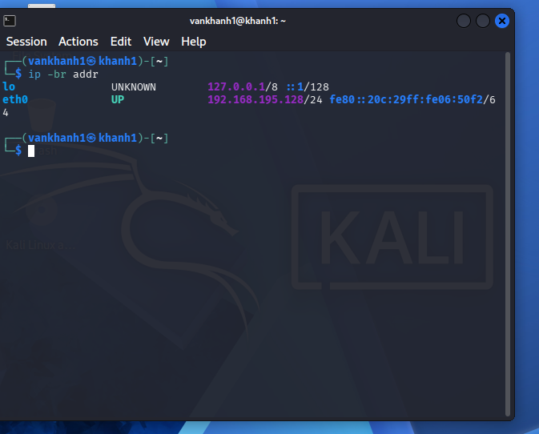

Kiểm tra ip msf
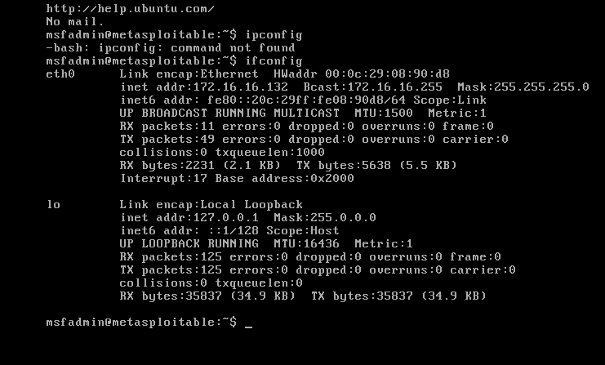
Kiểm tra kết nối từ Kali Linux đến Metasploitable 2
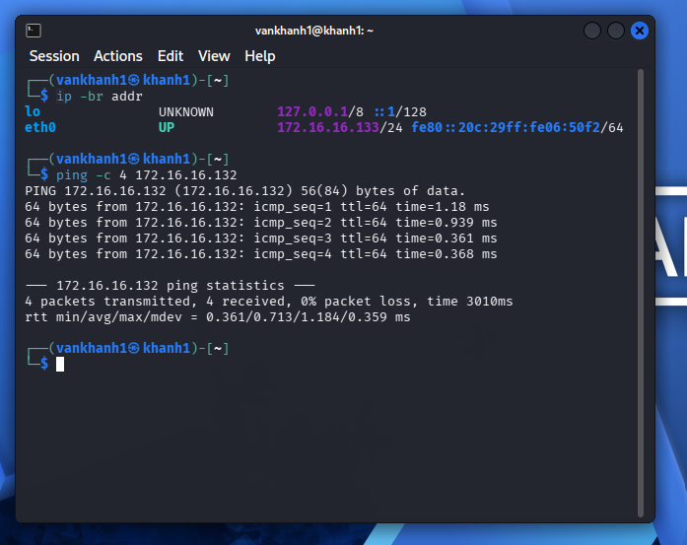

Host Discovery mạng 172.16.16.0/24 bằng Nmap
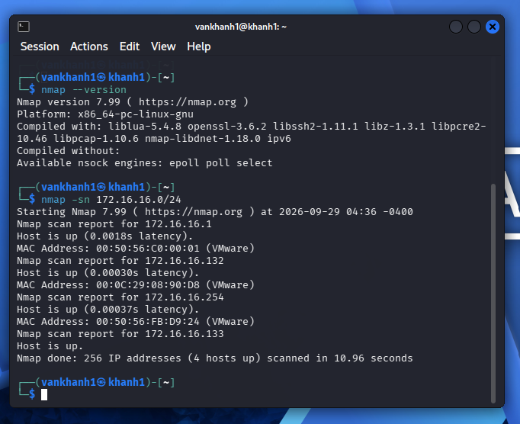

TCP Connect Scan (-sT) trên Metasploitable 2
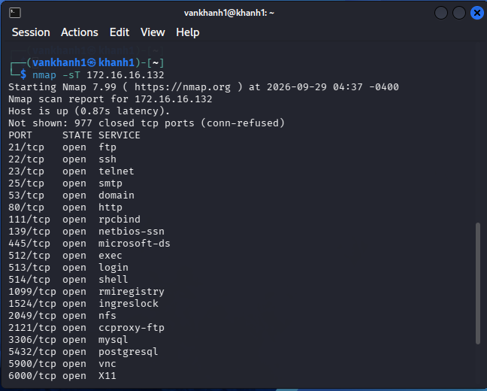
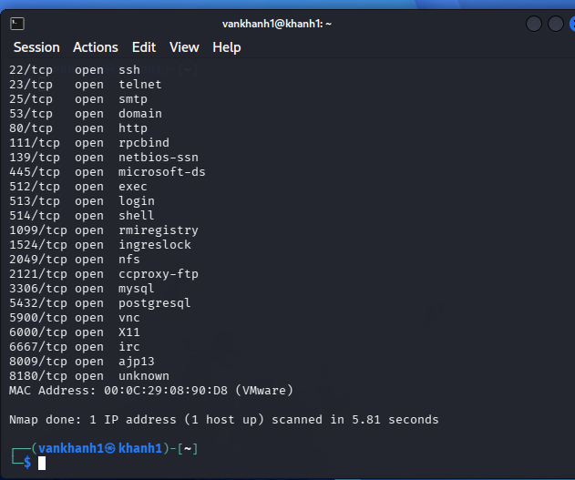

SYN Scan (-sS) trên Metasploitable 2
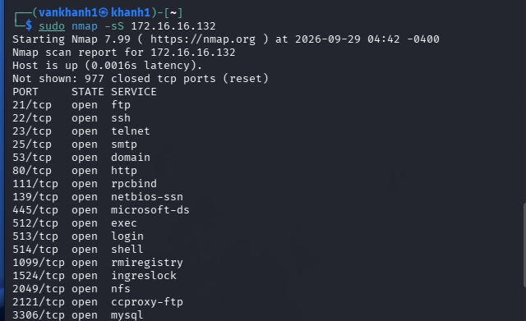
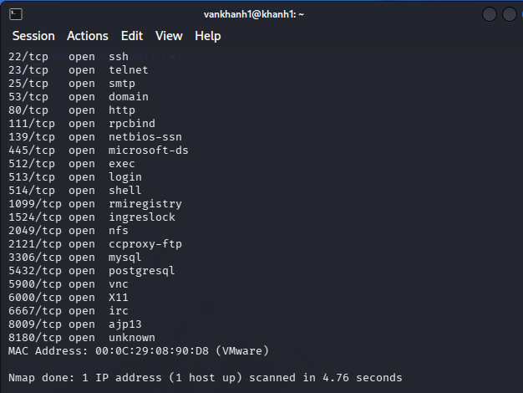

FIN Scan (-sF) trên Metasploitable 2
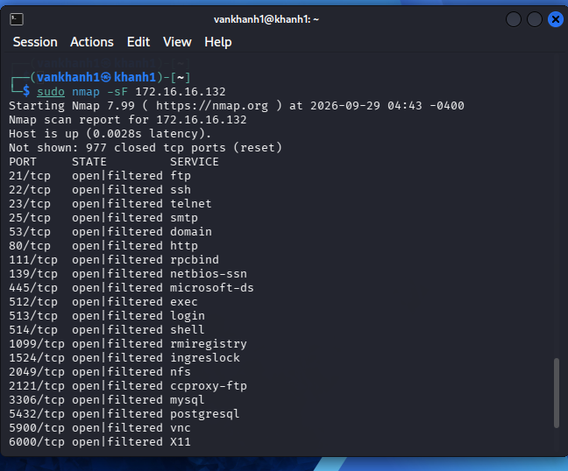
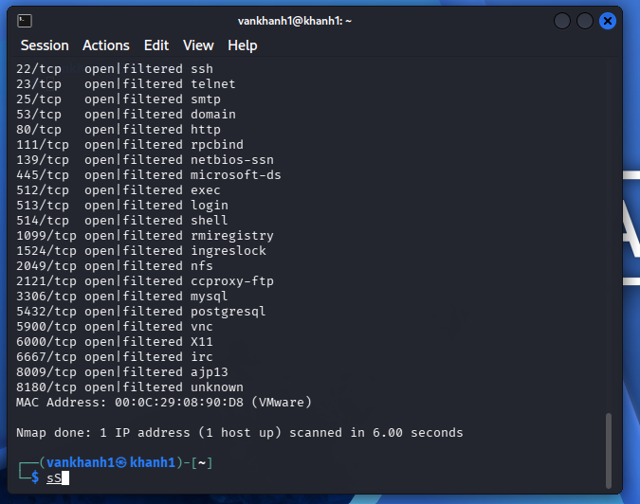

Xmas Scan (-sX) trên Metasploitable 2
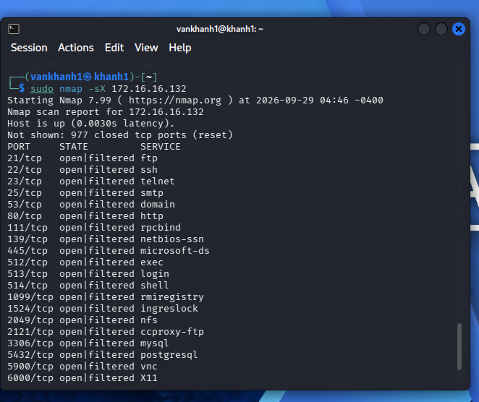
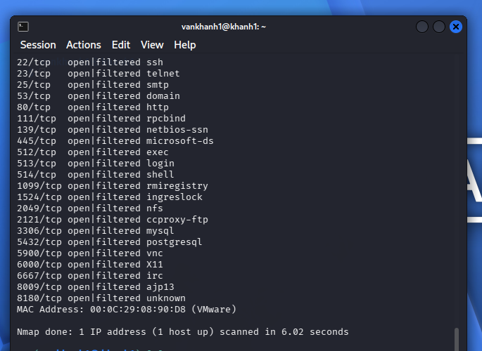

NULL Scan (-sN) trên Metasploitable 2
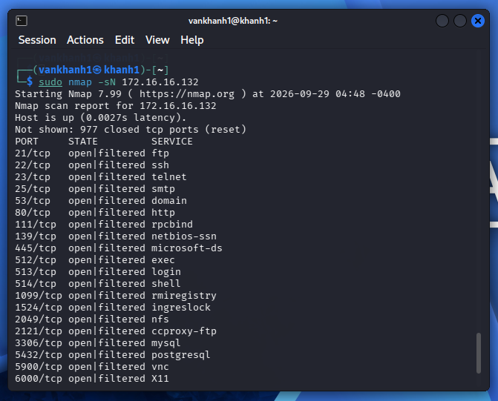
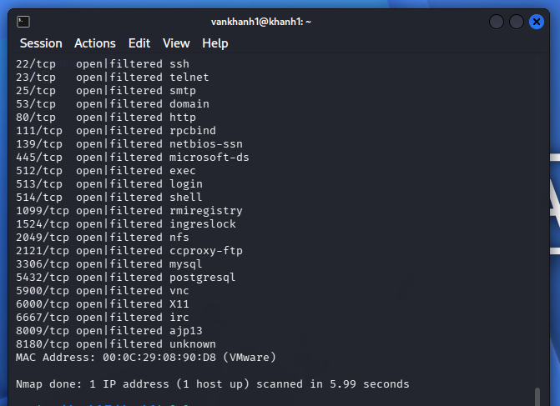

ACK Scan (-sA) trên Metasploitable 2
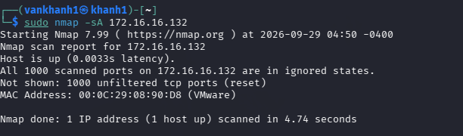
UDP Scan trên Metasploitable 2

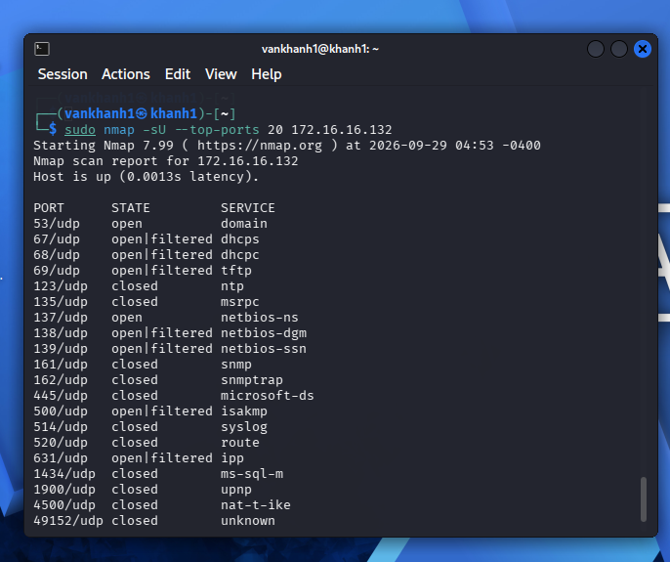
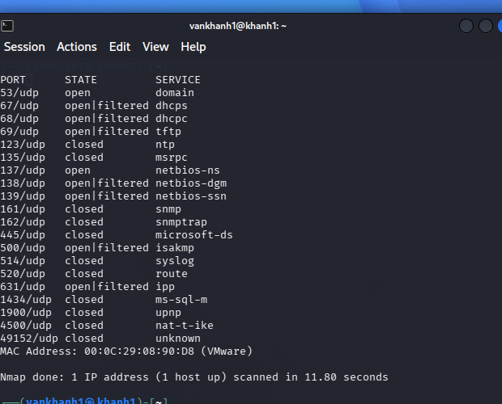
Phát hiện dịch vụ và phiên bản bằng Nmap -sV
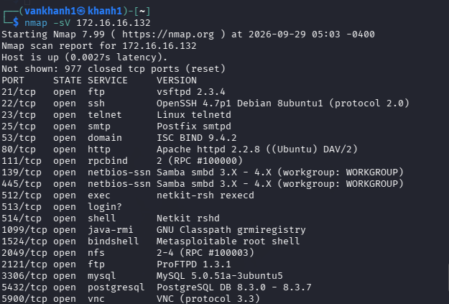
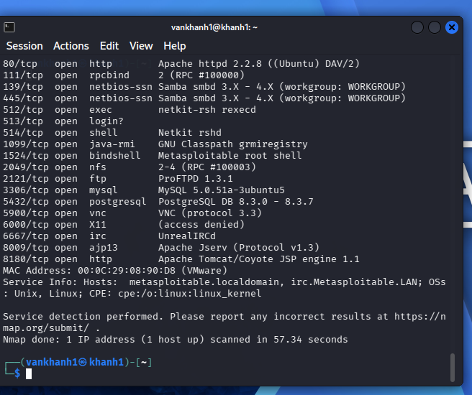
Nhận diện hệ điều hành Metasploitable 2 bằng Nmap -O
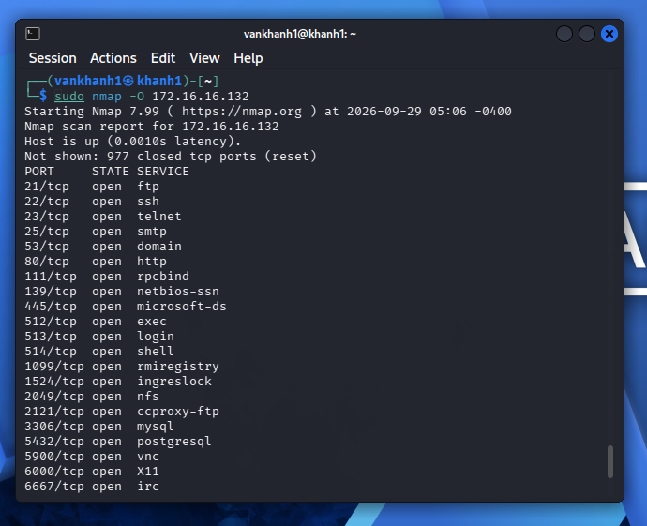
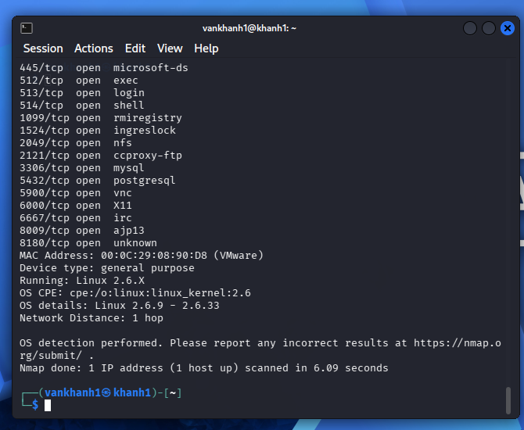
Aggressive Scan (-A) trên Metasploitable 2
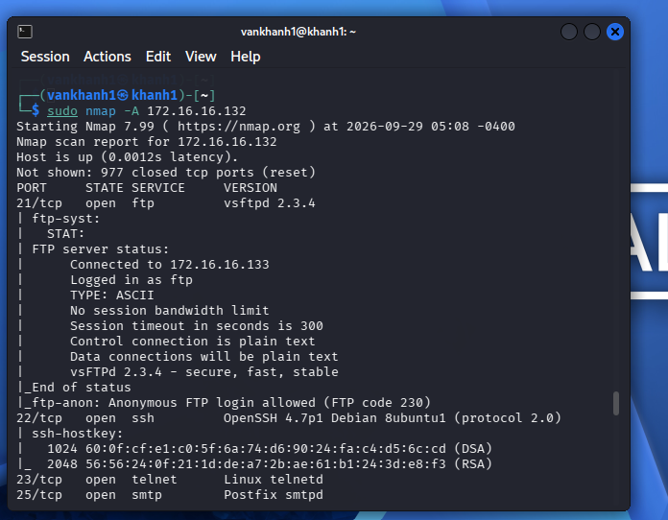
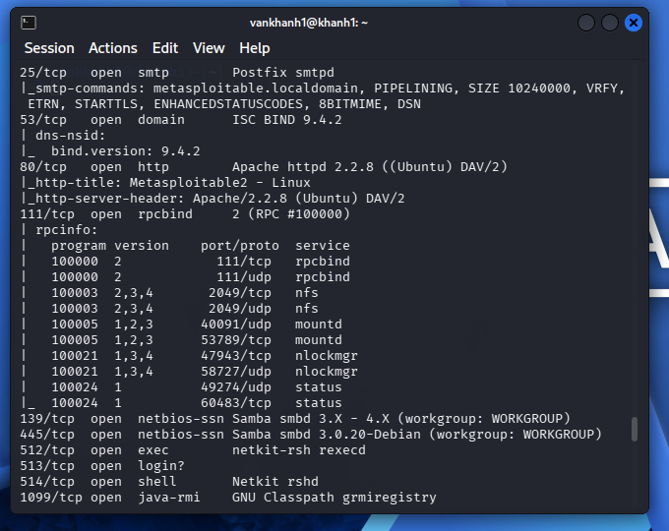
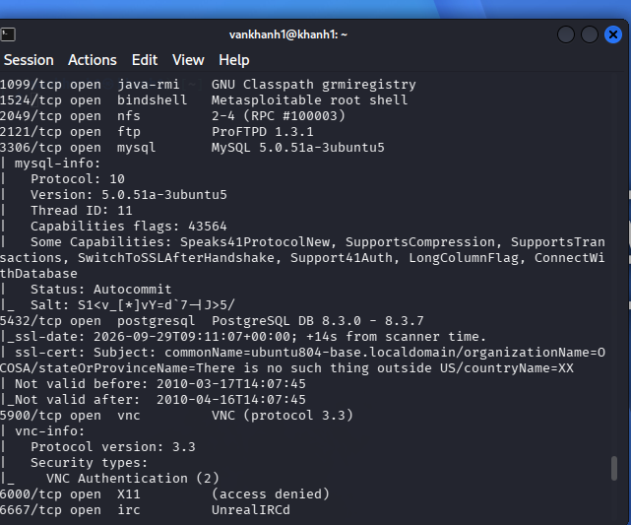
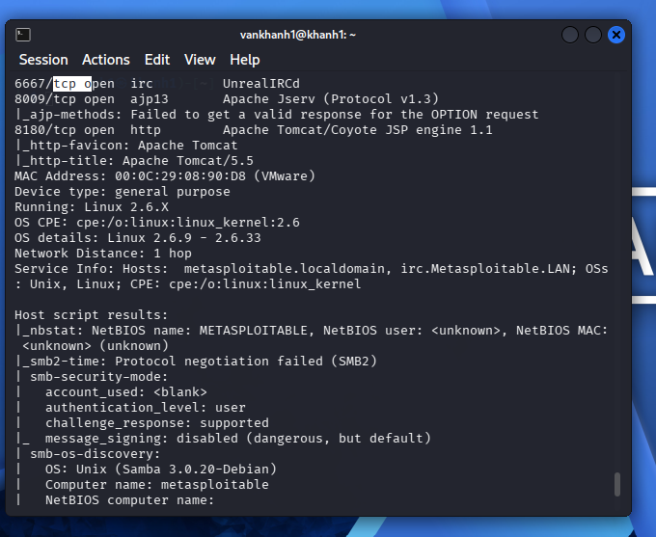
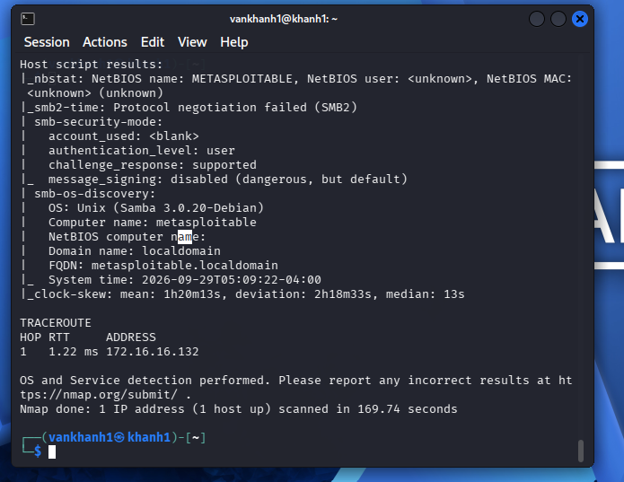

Thu thập thông tin SMB bằng NSE smb-os-discovery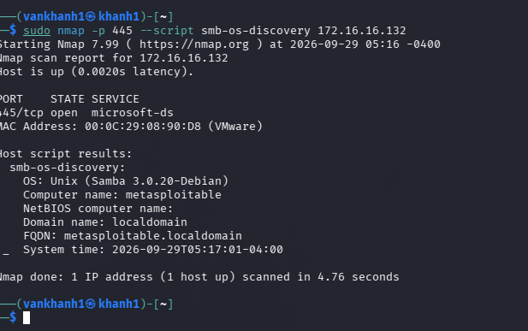
Kiểm tra lỗ hổng MS17-010 bằng Nmap NSE
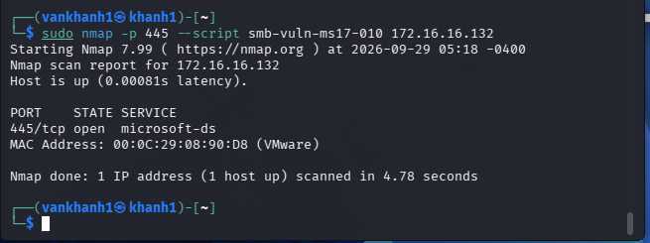
Lưu kết quả Nmap dạng text
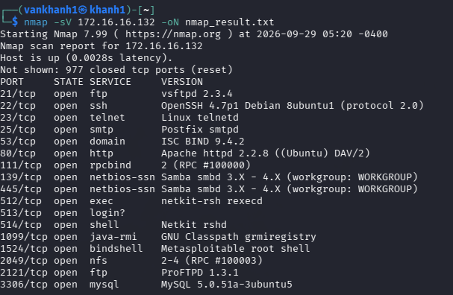
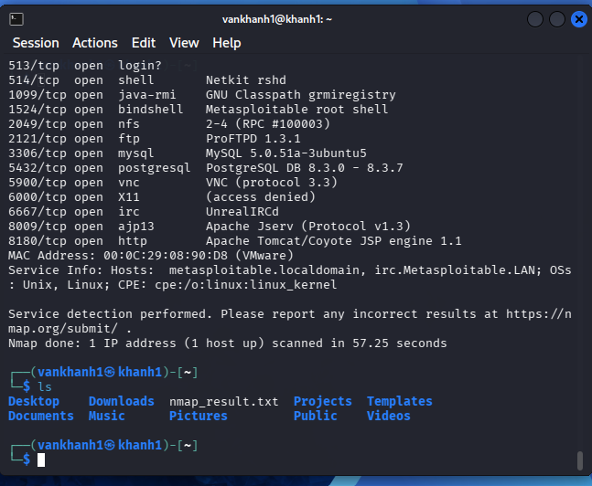
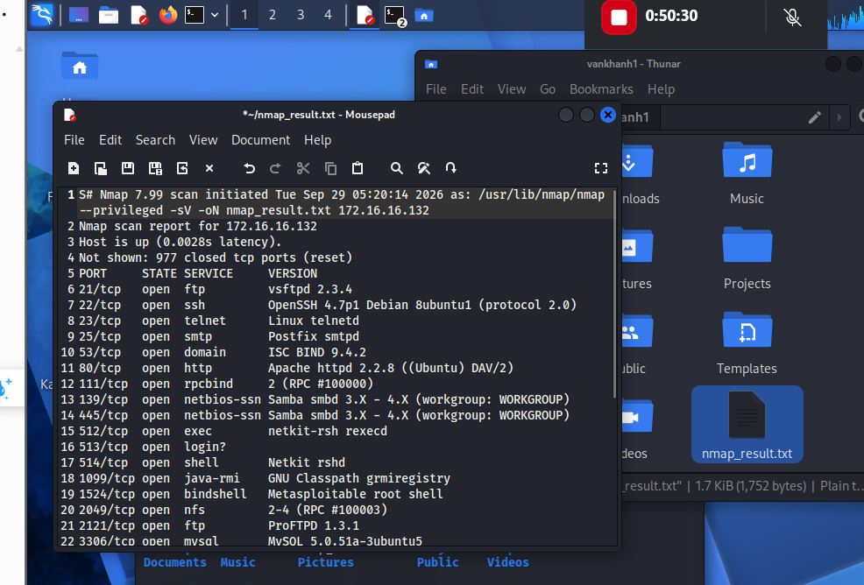

Lưu kết quả Nmap dạng XML
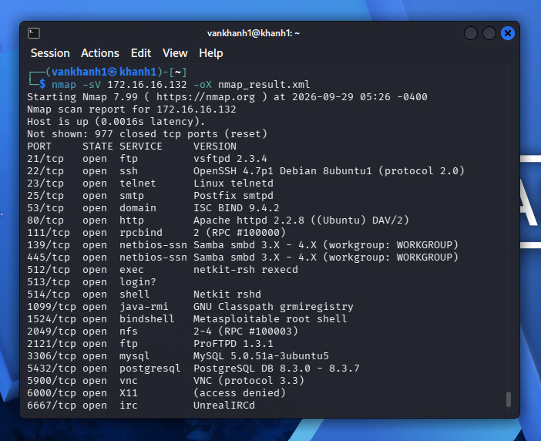
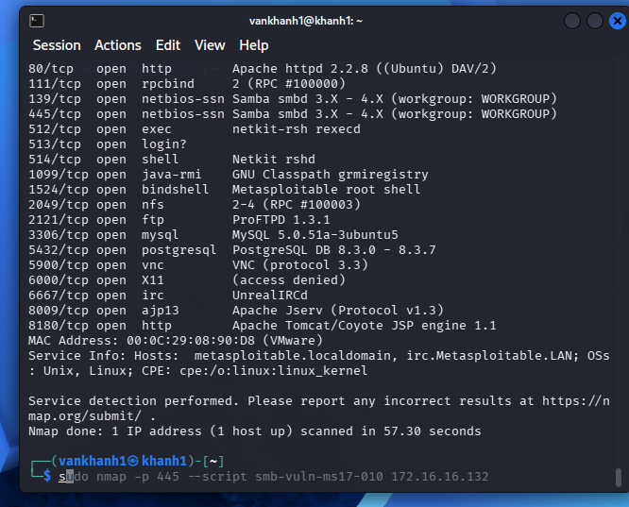
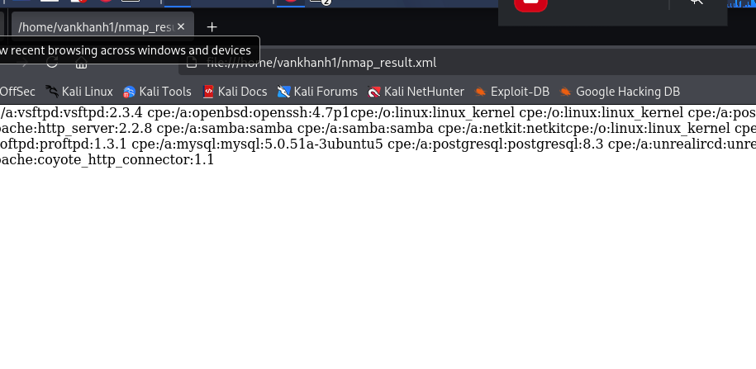
Lưu kết quả dạng Grepable và lọc cổng 445
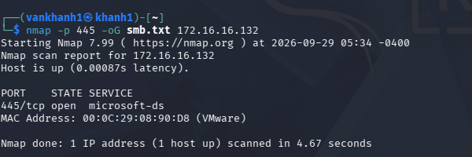
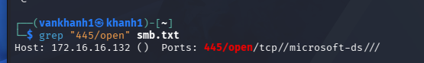
Chuyển kết quả Nmap XML thành HTML bằng xsltproc
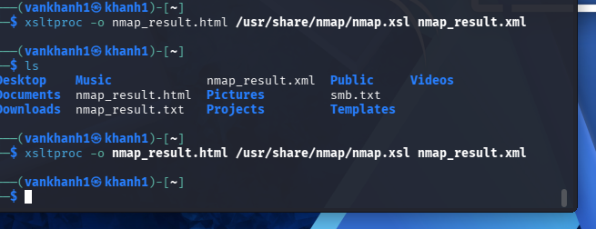
Báo cáo kết quả Nmap dạng HTML
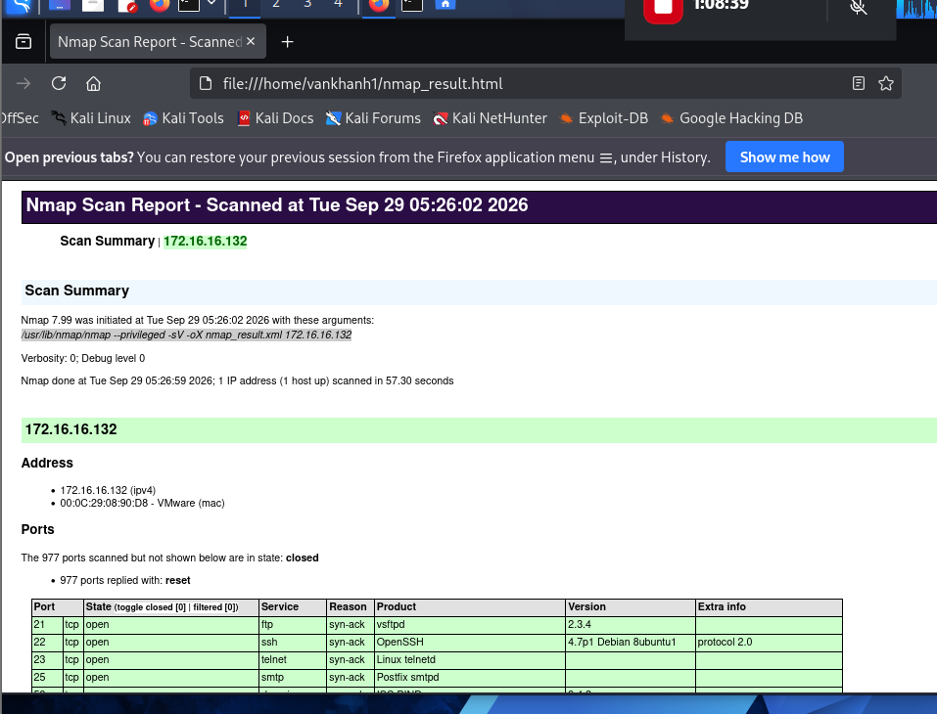
- Sự khác nhau giữa open, closed và filtered là gì? Nêu một tình huống mỗi trạng thái.
Trả lời: Open là cổng đang có dịch vụ lắng nghe và chấp nhận kết nối. Closed là cổng có thể truy cập tới máy đích nhưng hiện không có dịch vụ lắng nghe. Filtered là Nmap không xác định được cổng mở hay đóng vì gói tin bị firewall hoặc bộ lọc chặn. Ví dụ: cổng 80 đang chạy web server là open; cổng 81 không có dịch vụ là closed; cổng 445 bị firewall chặn có thể hiện filtered.
- Tại sao -sS thường cần quyền cao hơn -sT? Hai kỹ thuật khác nhau ở cơ chế thiết lập kết nối như thế nào?
Trả lời: -sS cần quyền sudo/root vì Nmap phải tự tạo và gửi các gói TCP SYN ở mức raw packet. -sT sử dụng hàm kết nối TCP thông thường của hệ điều hành nên không cần quyền raw packet. -sT thực hiện kết nối TCP đầy đủ, còn -sS chỉ gửi SYN, phân tích phản hồi rồi không hoàn tất toàn bộ quá trình bắt tay TCP.
- Vì sao FIN/Xmas/NULL có thể cho kết quả khó diễn giải trên một số hệ điều hành hoặc firewall?
Trả lời: Vì các hệ điều hành và firewall có cách xử lý các gói TCP bất thường khác nhau. Một số hệ thống không phản hồi khi cổng mở, nhưng firewall cũng có thể im lặng khi chặn gói tin. Vì vậy Nmap có thể trả về open|filtered, nghĩa là không thể phân biệt chắc chắn cổng đang mở hay bị bộ lọc làm im lặng.
- ACK scan trả lời câu hỏi gì khác với SYN scan?
Trả lời: SYN Scan chủ yếu dùng để xác định trạng thái cổng như open, closed hoặc filtered. ACK Scan chủ yếu dùng để đánh giá chính sách lọc của firewall, phân biệt filtered và unfiltered. Trạng thái unfiltered không có nghĩa là cổng đang mở, mà chỉ cho thấy gói ACK có thể đi qua bộ lọc.
- Tại sao UDP scan thường chậm và dễ xuất hiện open|filtered?
Trả lời: UDP không có quá trình bắt tay như TCP nên khi gửi gói đến cổng UDP, nhiều dịch vụ không trả lời nếu gói không đúng định dạng. Firewall cũng có thể bỏ gói mà không phản hồi. Vì vậy Nmap phải chờ timeout và thử lại, làm quá trình quét chậm hơn và dễ xuất hiện trạng thái open|filtered.
- -sV đóng vai trò gì trong quản lý lỗ hổng? Tại sao chỉ biết port 80 là chưa đủ?
Trả lời: -sV giúp xác định tên dịch vụ và phiên bản phần mềm đang chạy trên cổng mở. Thông tin phiên bản rất quan trọng để đối chiếu các lỗ hổng đã biết và đánh giá rủi ro. Chỉ biết cổng 80 đang mở chưa đủ vì cổng này có thể chạy nhiều loại web server và phiên bản khác nhau, mỗi phiên bản có mức độ rủi ro khác nhau.
- OS fingerprinting có những giới hạn nào? Vì sao không nên coi kết quả -O là tuyệt đối?
Trả lời: OS fingerprinting dựa trên cách máy đích phản hồi các gói mạng và so sánh với cơ sở dữ liệu dấu vân tay của Nmap. Firewall, NAT, thiết bị trung gian, số lượng cổng mở ít hoặc hệ điều hành tùy chỉnh có thể làm kết quả không chính xác. Vì vậy kết quả -O chỉ nên xem là dự đoán có độ tin cậy nhất định, không phải kết luận tuyệt đối.
- NSE script báo timeout có đồng nghĩa “không có lỗ hổng” không? Giải thích.
Trả lời: Không. Timeout chỉ cho biết script không nhận được phản hồi trong thời gian quy định. Nguyên nhân có thể do firewall, mạng chậm, dịch vụ không phản hồi hoặc script không tương thích. Chỉ khi script có kết quả rõ ràng mới có thể đưa ra kết luận; không được coi timeout là bằng chứng hệ thống không có lỗ hổng.
- So sánh before/after hardening: thay đổi nào trong port state chứng minh biện pháp phòng thủ có hiệu lực?
Trả lời: Nếu sau hardening, một cổng trước đó ở trạng thái open chuyển thành closed hoặc filtered, điều đó cho thấy dịch vụ đã được tắt hoặc firewall đã chặn truy cập. Việc giảm số lượng cổng open và loại bỏ các dịch vụ không cần thiết là bằng chứng cho thấy biện pháp hardening đã làm giảm bề mặt tấn công.
- Nêu ba cấu hình phòng thủ giúp giảm bề mặt tấn công mà không dựa vào “ẩn mình” trước Nmap.
Trả lời: Ba biện pháp gồm: tắt hoặc gỡ các dịch vụ không cần thiết; cấu hình firewall chỉ cho phép các cổng và nguồn truy cập cần thiết; thường xuyên cập nhật hệ điều hành và phần mềm dịch vụ để vá các lỗ hổng bảo mật. Đây là các biện pháp giảm trực tiếp bề mặt tấn công thay vì chỉ cố che giấu hệ thống khỏi Nmap.

Thiết bị | IP thực tế | Subnet | Ghi chú
Windows Host | 172.16.16.1* | 255.255.255.0 (/24) | VMware Host-Only Adapter
Kali VM | 172.16.16.133 | 255.255.255.0 (/24) | Máy quét
Metasploitable 2 | 172.16.16.132 | 255.255.255.0 (/24) | Máy đích

STT | IP phát hiện | MAC/Vendor | Vai trò suy đoán | Bằng chứng
1 | 172.16.16.1 | 00:50:56:C0:00:01 (VMware) | VMware Host-Only adapter / Windows Host | Host is up, có MAC VMware
2 | 172.16.16.132 | 00:0C:29:08:90:D8 (VMware) | Metasploitable 2 – máy đích | Host is up, MAC VMware
3 | 172.16.16.254 | 00:50:56:FB:D9:24 (VMware) | VMware DHCP/adapter mạng ảo | Host is up, MAC VMware
4 | 172.16.16.133 | Không hiển thị trong kết quả | Kali Linux – máy quét | Host is up

Tiêu chí | -sT | -sS | Nhận xét của sinh viên
Cổng open | 23 | 23* | Hai kỹ thuật phát hiện cùng các dịch vụ đang mở
Cổng closed | 977 | 977* | Các cổng còn lại từ chối kết nối
Cổng filtered | 0 | 0* | Không phát hiện cổng TCP bị lọc trong lần quét
Thời gian quét | 5.81 giây | Xem ảnh -sS của bạn | Thời gian có thể chênh lệch giữa hai kỹ thuật
Quyền cần thiết | User thường | sudo/root | -sS cần quyền cao để tạo raw packet

Cổng UDP | Trạng thái | Dịch vụ | Giải thích/quan sát
53/udp | open | domain | DNS phản hồi nên Nmap xác định cổng đang mở
137/udp | open | netbios-ns | Dịch vụ NetBIOS Name Service đang hoạt động
67/udp | open|filtered | dhcps | Không đủ phản hồi để phân biệt cổng mở hay bị bộ lọc làm im lặng

Port | Protocol | Service | Version Nmap phát hiện | Ghi chú rủi ro
21 | TCP | FTP | vsftpd 2.3.4 | FTP có thể truyền thông tin không mã hóa; nên giới hạn hoặc tắt nếu không cần
22 | TCP | SSH | OpenSSH 4.7p1 Debian 8ubuntu1 (protocol 2.0) | Phiên bản cũ; nên cập nhật và giới hạn truy cập
80 | TCP | HTTP | Apache httpd 2.2.8 ((Ubuntu) DAV/2) | Web server phiên bản cũ; cần cập nhật và rà soát module
445 | TCP | SMB | Samba smbd 3.X - 4.X (WORKGROUP) | SMB mở làm tăng bề mặt tấn công; nên giới hạn bằng firewall
3306 | TCP | MySQL | MySQL 5.0.51a-3ubuntu5 | Không nên để database truy cập rộng; giới hạn nguồn kết nối và cập nhật

Mục tiêu | 445/tcp | Kết quả script | Kết luận | Biện pháp phòng thủ
Metasploitable 2 | open | smb-vuln-ms17-010 không trả về VULNERABLE | Không đủ bằng chứng để kết luận máy bị ảnh hưởng bởi MS17-010 | Cập nhật Samba/SMB, đóng cổng 445 nếu không cần, giới hạn truy cập bằng firewall
Windows VM (nếu có) | Chưa thực hiện | Chưa thực hiện | Chưa có dữ liệu | Cập nhật Windows, giới hạn SMB bằng firewall

Kiểm tra địa chỉ IP của Windows 10 VM trong mạng Host-Only
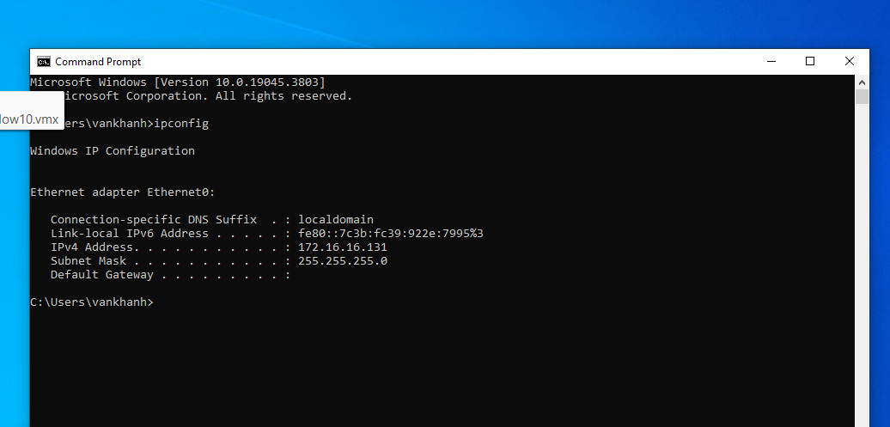
Kiểm tra kết nối từ Kali Linux đến window10
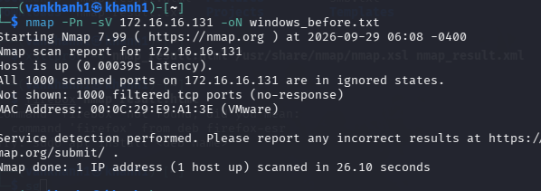
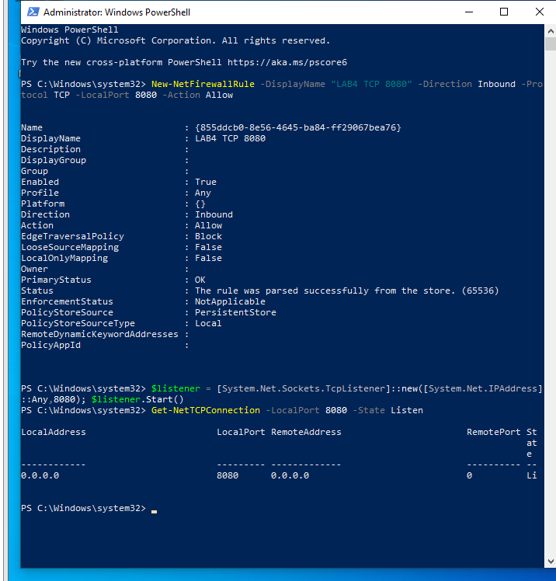
Kết quả quét Windows 10 trước khi hardening – cổng 8080 ở trạng thái open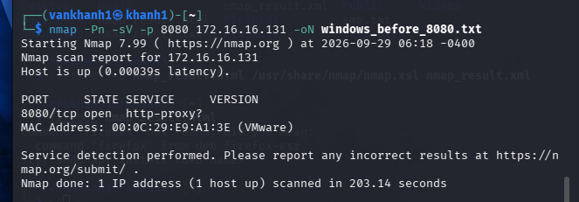
Cấu hình Windows Firewall chặn cổng TCP 8080
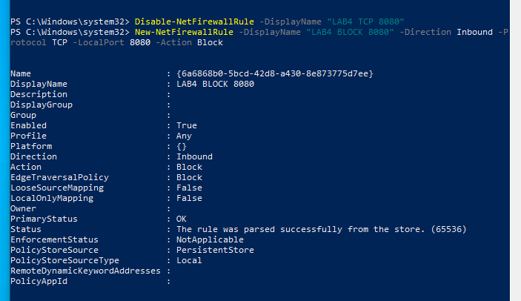
Kết quả quét Windows 10 sau khi hardening – cổng 8080 bị filtered

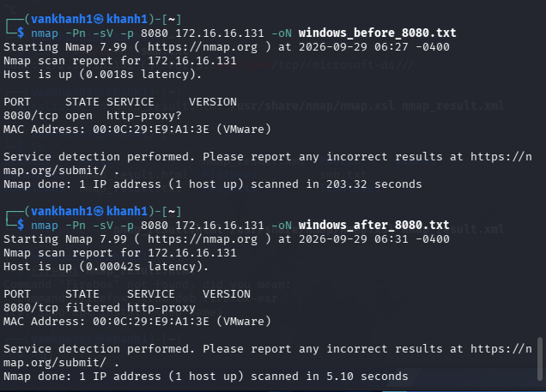
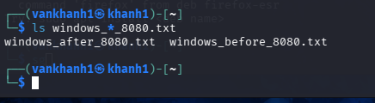
Chỉ tiêu | Before | After | Giải thích
Số cổng open | 1 | 0 | Cổng TCP 8080 từ open chuyển sang filtered
Số cổng filtered | 0 | 1 | Windows Firewall đã chặn truy cập inbound tới cổng 8080
Dịch vụ bị thay đổi | TCP 8080 open | TCP 8080 filtered | Dịch vụ test vẫn lắng nghe nhưng firewall ngăn truy cập từ Kali
Tác động an toàn | Có thể truy cập từ mạng Host-Only | Không thể truy cập trực tiếp từ Kali | Giảm bề mặt tấn công và hạn chế kết nối không được phép

kết quả SYN Scan
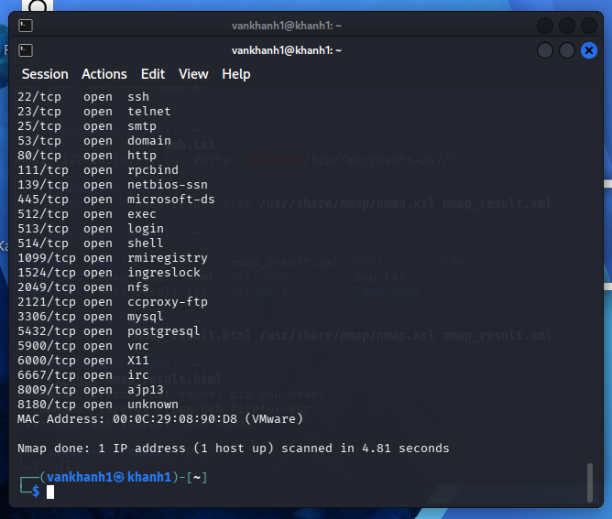
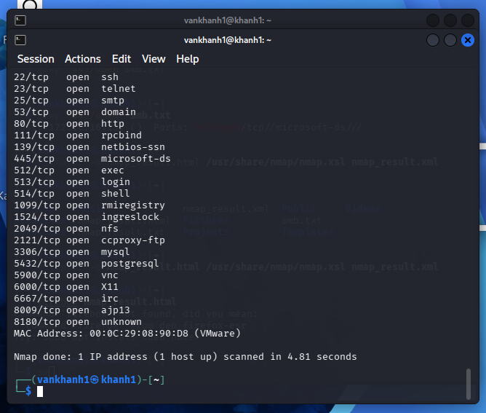
ACK Scan
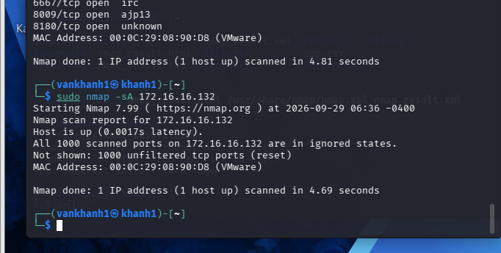
Kỹ thuật | Open | Closed | Filtered | Unfiltered | Thời gian
-sT | 23 | 977 | 0 | — | 5.81 giây
-sS | 23 | 977 | 0 | — | 4.81 giây
-sA | Không xác định | Không xác định | 0 | 1000 | 4.69 giây

Kết quả quét toàn bộ 65535 cổng TCP trên Metasploitable 2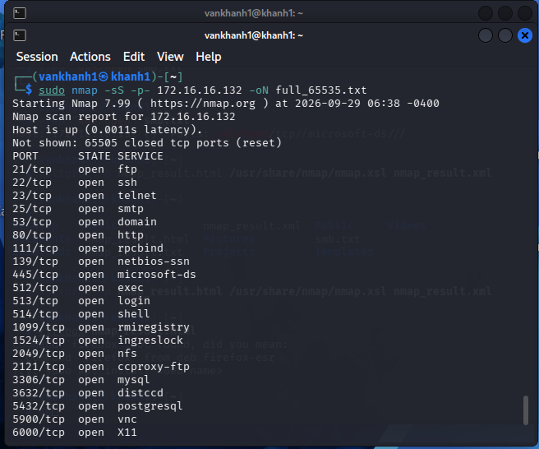
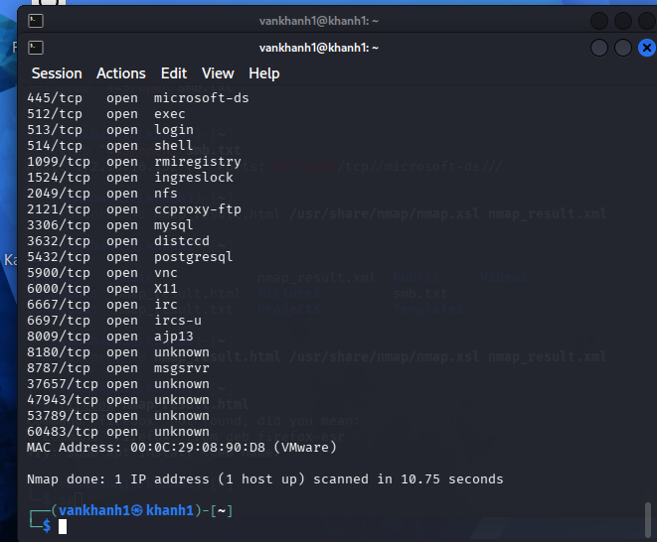
Câu 2. Quét toàn bộ 65535 cổng của máy đích, so sánh danh sách cổng với lần quét mặc định (1000 cổng). Có cổng nào chỉ xuất hiện ở lần quét đầy đủ không?
Trả lời: Khi quét mặc định 1000 cổng trên Metasploitable 2 (172.16.16.132), Nmap phát hiện 23 cổng open và 977 cổng closed. Khi quét toàn bộ 65.535 cổng bằng -p-, Nmap phát hiện 30 cổng open và 65.505 cổng closed, thời gian quét khoảng 10,75 giây. Như vậy, lần quét đầy đủ phát hiện thêm 7 cổng open mà lần quét mặc định không hiển thị, gồm: 3632/tcp (distccd), 6697/tcp (ircs-u), 8787/tcp (msgsrvr), 37657/tcp, 47943/tcp, 53789/tcp và 60483/tcp. Điều này cho thấy quét mặc định có thể bỏ sót các dịch vụ nằm ngoài nhóm 1000 cổng phổ biến.
Câu 3. Chạy -sV rồi tra cứu ít nhất một dịch vụ có phiên bản cũ; ghi lại tên lỗ hổng (CVE) tương ứng nếu có.
Trả lời: Kết quả nmap -sV trên máy Metasploitable 2 phát hiện dịch vụ FTP tại cổng 21/tcp sử dụng vsftpd 2.3.4. Đây là phiên bản cũ và có CVE liên quan là CVE-2011-2523, liên quan đến một bản phân phối vsftpd 2.3.4 bị chèn backdoor. Vì việc nhận diện phiên bản bằng Nmap chưa đủ để chứng minh chính xác gói phần mềm thuộc bản bị ảnh hưởng, cần kiểm tra thêm trước khi kết luận hệ thống thực sự tồn tại lỗ hổng.

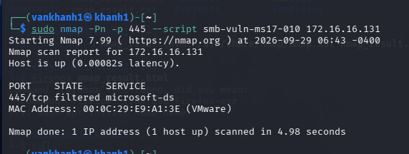
Câu 4. Dùng NSE smb-vuln-ms17-010 trên Metasploitable 2 và trên một máy Windows đã cập nhật (nếu có), so sánh và giải thích kết quả.
Trả lời: Trên Metasploitable 2 (172.16.16.132), cổng 445/tcp ở trạng thái open, tuy nhiên script smb-vuln-ms17-010 không trả về kết quả VULNERABLE, vì vậy không đủ bằng chứng để kết luận máy bị ảnh hưởng bởi MS17-010. Trên Windows 10 (172.16.16.131), cổng 445/tcp ở trạng thái filtered, nên NSE script không thể kiểm tra trực tiếp dịch vụ SMB. Kết quả này cho thấy firewall đang chặn truy cập tới cổng 445. Không nên suy diễn rằng Windows đã được vá chỉ dựa trên việc cổng bị filtered; cần kiểm tra thêm trạng thái cập nhật hoặc cho phép truy cập SMB trong môi trường kiểm thử nếu muốn xác minh sâu hơn
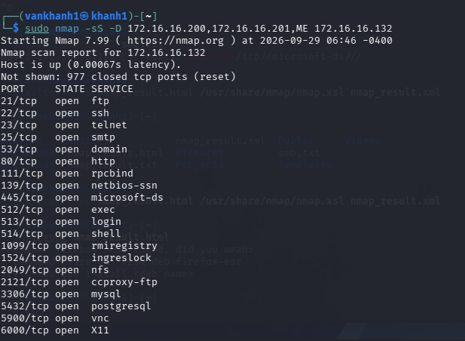
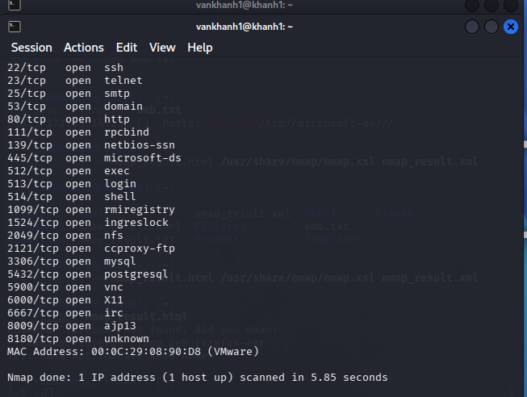
Câu 5. Thực hiện quét có -D (decoy) và quét thường, quan sát log/kết quả và nêu ý nghĩa phòng thủ của kỹ thuật né tránh.
Trả lời: Khi quét SYN thông thường trên Metasploitable 2, Nmap phát hiện 23 cổng open và 977 cổng closed, thời gian khoảng 4.81 giây. Khi sử dụng decoy với -D, kết quả vẫn phát hiện 23 cổng open và 977 cổng closed, thời gian khoảng 5.85 giây. Decoy không làm thay đổi trạng thái thực tế của các cổng mà tạo thêm các địa chỉ nguồn giả bên cạnh địa chỉ thật của máy quét, khiến việc xác định nguồn scan trong log khó hơn. Về phòng thủ, quản trị viên không nên chỉ dựa vào một địa chỉ IP đơn lẻ mà cần kết hợp IDS/IPS, firewall, phân tích mẫu lưu lượng và tương quan log để phát hiện hoạt động quét bất thường.
Xuất kết quả Nmap đồng thời dưới ba định dạng bằng -oA
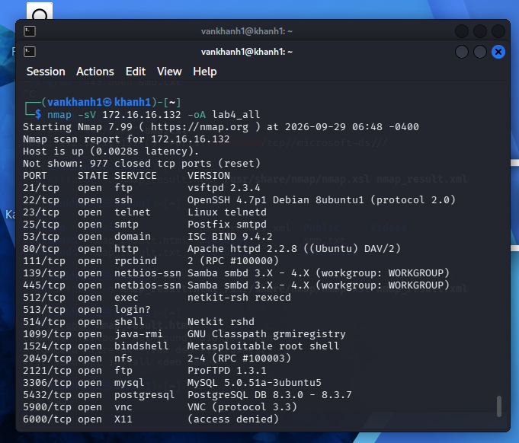
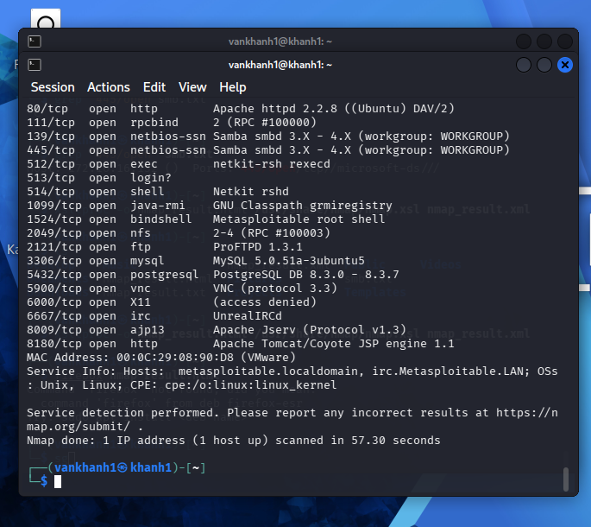
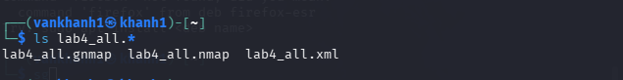
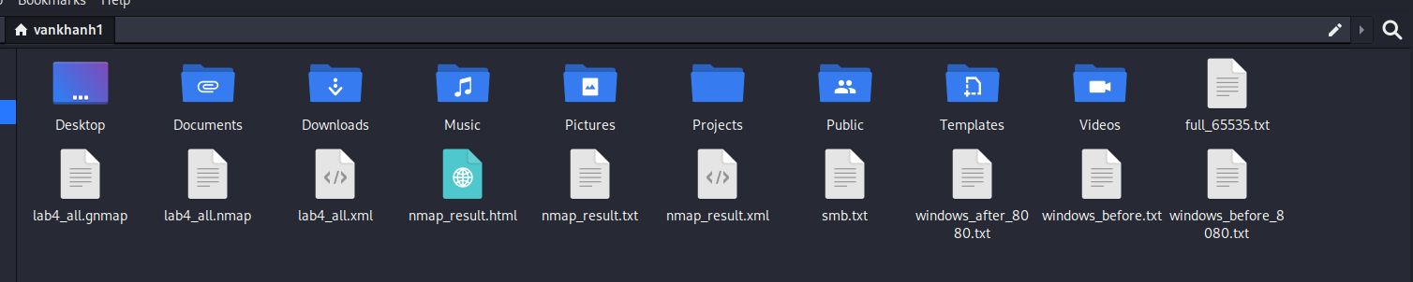
Câu 6. Xuất kết quả ra cả ba định dạng bằng -oA, mở tệp .nmap, .xml và .gnmap để so sánh cách trình bày.
Trả lời: Tôi sử dụng tùy chọn -oA và đã xuất thành công ba tệp lab4_all.nmap, lab4_all.xml và lab4_all.gnmap. Tệp .nmap có dạng văn bản dễ đọc và phù hợp để xem trực tiếp; tệp .xml có cấu trúc dữ liệu rõ ràng, thuận tiện cho xử lý bằng công cụ hoặc chuyển đổi sang định dạng khác; tệp .gnmap trình bày kết quả gọn trên từng dòng, thuận tiện cho việc lọc dữ liệu bằng các công cụ dòng lệnh. Việc sử dụng -oA giúp lưu cùng một kết quả quét dưới nhiều dạng để phục vụ đọc, xử lý và lưu bằng chứng.
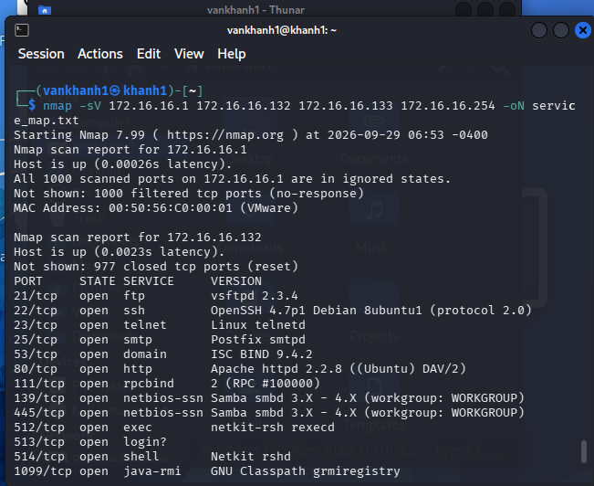
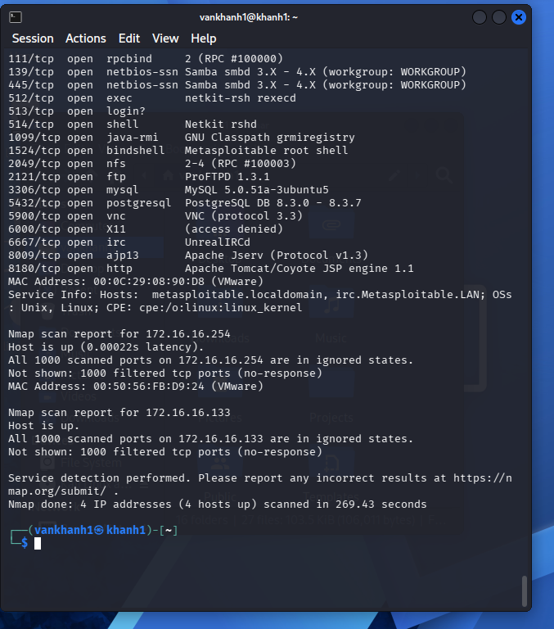

Host | Trạng thái | Cổng/dịch vụ đáng chú ý | Nhận xét
172.16.16.1 | Up | Không phát hiện port open trong 1000 port mặc định | 1000 TCP port ở trạng thái filtered
172.16.16.132 | Up | 21 FTP, 22 SSH, 23 Telnet, 25 SMTP, 53 DNS, 80 HTTP, 139/445 SMB, 3306 MySQL, 5432 PostgreSQL, 5900 VNC, 6667 IRC, 8180 HTTP/Tomcat... | Metasploitable 2, máy đích có nhiều dịch vụ đang mở
172.16.16.133 | Up | Không phát hiện port open trong 1000 port mặc định | Kali Linux; 1000 TCP port filtered
172.16.16.254 | Up | Không phát hiện port open trong 1000 port mặc định | Thành phần mạng ảo VMware; 1000 TCP port filtered

Dịch vụ | Kết quả máy bạn | Rủi ro cần lưu ý | Biện pháp phòng thủ
FTP | 21/tcp – vsftpd 2.3.4 | Phiên bản cũ; FTP có thể truyền dữ liệu/xác thực không mã hóa | Cập nhật dịch vụ, tắt nếu không sử dụng, ưu tiên giao thức truyền file an toàn
Telnet | 23/tcp – Linux telnetd | Giao tiếp và thông tin đăng nhập không được mã hóa | Tắt Telnet và sử dụng SSH
SMB | 139/445 – Samba smbd 3.X–4.X | SMB mở làm tăng bề mặt tấn công và có thể lộ tài nguyên chia sẻ | Cập nhật Samba, hạn chế nguồn truy cập bằng firewall, tắt chia sẻ không cần thiết

11. Vì sao quét toàn bộ 65535 cổng lại tốn nhiều thời gian hơn hẳn quét mặc định? Khi nào cần quét đầy đủ?
Trả lời: Quét mặc định của Nmap chỉ kiểm tra khoảng 1000 cổng phổ biến, còn quét -p- phải kiểm tra toàn bộ 65535 cổng TCP nên số lượng probe lớn hơn nhiều và có thể phải chờ timeout ở những cổng không phản hồi. Quét đầy đủ nên được sử dụng khi cần kiểm kê toàn diện dịch vụ hoặc nghi ngờ có dịch vụ chạy trên cổng không phổ biến. Trong bài này, quét đầy đủ đã phát hiện thêm 7 cổng open mà lần quét mặc định không hiển thị.
12. Kỹ thuật decoy (-D) và fragmentation (-f) giúp kẻ tấn công né tránh thế nào, và IDS/firewall cần làm gì để chống lại?
Trả lời: Decoy tạo thêm các địa chỉ nguồn giả bên cạnh nguồn thật, khiến việc xác định máy quét khó hơn khi chỉ quan sát log đơn lẻ. Fragmentation chia gói tin thành các mảnh nhỏ, có thể làm việc phân tích lưu lượng khó hơn nếu thiết bị phòng thủ xử lý phân mảnh không đầy đủ. IDS/firewall nên tái lắp ghép gói phân mảnh, phân tích hành vi theo thời gian, tương quan nhiều log và phát hiện các mẫu quét thay vì chỉ dựa vào một địa chỉ nguồn.
13. Giải thích vì sao -oA (xuất cả ba định dạng) hữu ích khi làm hồ sơ bằng chứng cho một cuộc đánh giá.
Trả lời: -oA giúp lưu cùng một kết quả quét thành ba định dạng .nmap, .xml và .gnmap. .nmap dễ đọc trực tiếp, .xml thuận tiện cho xử lý tự động hoặc chuyển đổi, còn .gnmap dễ lọc bằng công cụ dòng lệnh. Trong bài thực hành, tôi đã tạo thành công lab4_all.nmap, lab4_all.xml và lab4_all.gnmap, giúp lưu bằng chứng linh hoạt và dễ kiểm tra lại.
14. Nếu một host trả về toàn bộ cổng ở trạng thái filtered, điều đó gợi ý gì về cấu hình firewall của host đó?
Trả lời: Nếu toàn bộ cổng trả về filtered, điều đó gợi ý rằng firewall hoặc thiết bị lọc đang bỏ hoặc chặn các gói thăm dò nên Nmap không nhận được phản hồi đủ để phân biệt cổng open hay closed. Trong kết quả của bài này, các host 172.16.16.1, 172.16.16.133 và 172.16.16.254 đều hiện 1000 TCP port filtered, cho thấy lưu lượng quét tới các host này đang bị lọc hoặc không phản hồi.

